Hướng dẫn cấu hình VLAN

1. **Yêu cầu**
2. **Topo**

Cho liên mạng như hình vẽ

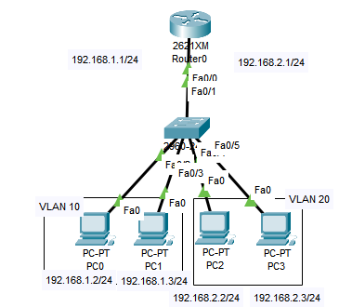

1. **Địa chỉ IP**

Sử dụng 02 dải địa chỉ IP 192.168.1.0/24 và 192.168.2.0/24

1. **Yêu cầu kỹ thuật**

* PC:
  + PC0, PC1 thuộc VLAN 10
  + PC2, PC3 thuộc VLAN 20
* Switch
  + Phân chia 01 Switch vật lý thành 02 Switch logic để tạo ra 02 VLAN
* Router
  + 01 giao diện vật lý (interface) được phân chia thành thành 02 giao diện nhỏ (sub-interface) để đáp ứng kết nối cho 02 VLAN
  + Gán địa chỉ IP cho các sub-interface để đảm bảo chức năng định tuyến giữa các VLAN
* Kết quả. Sau khi cấu hình hệ thống cho phép:
  + Ping thông giữa các PC thuộc cùng 01 mạng
  + Ping thông giữa các PC thuộc các mạng khác nhau

1. **Các bước thực hiện**
2. **Trên PC**

* Thiết lập địa chỉ cho 04 PC theo kế hoạch qui hoạch địa chỉ
* Tuân thủ 02 qui tắc gán địa chỉ IP

1. **Trên Swich**

|  |  |  |  |
| --- | --- | --- | --- |
| **TT** | **Tên bước** | **CLI mode** | **Câu lệnh** |
| 1. | Đặt tên cho Swich | Global config | Switch(config)#hostname Switch-0 |
| 2. | Định nghĩa các VLAN 10 cho Switch | Global config | Switch-0(config)#vlan 10 |
| 3. | Định nghĩa các VLAN 20 cho Switch | Global config | Switch-0(config)#vlan 20, hoặc  Switch-0(config-vlan)#vlan 20 |
| 4. | Cấu hình cổng FE0/2 hoạt động ở Mode Access có VLAN ID 10 | Interface config | Switch-0(config-if)#switchport access vlan 10 |
| 5. | Cấu hình cổng FE0/3 hoạt động ở Mode Access có VLAN ID 10 | Interface config | Switch-0(config-if)#switchport access vlan 10 |
| 6. | Cấu hình cổng FE0/4 hoạt động ở Mode Access có VLAN ID 10 | Interface config | Switch-0(config-if)#switchport access vlan 20 |
| 7. | Cấu hình cổng FE0/5 hoạt động ở chế độ Access có VLAN ID 10 | Interface config | Switch-0(config-if)#switchport access vlan 20 |
| 8. | Cấu hình công FE0/1 hoạt động ở chế độ Trunking (Trunk all) | Interface config | Switch-0(config-if)#switchport mode trunk |

1. **Trên Router**

|  |  |  |  |
| --- | --- | --- | --- |
| **TT** | **Tên bước** | **CLI mode** | **Câu lệnh** |
| 1. | Đặt tên cho Router | Global config | Router(config)#hostname Hanoi |
| 2. | Vào giao diện f 0/0 | Global config | Hanoi(config)#inter f 0/0 |
| 3. | Kích hoạt giao diện f 0/0 | Interface config | Hanoi(config-if)#no shutdown |
| 4. | Vào giao diện nhỏ f 0/0.1 | If config | Hanoi(config-if)#interface f 0/0.1 |
| 5. | Định nghĩa chuẩn đóng gói cho f 0/0.1, gán VLAN ID | Subif config | Hanoi(config-subif)#encapsulation dot1Q 10 |
| 6. | Vào giao diện nhỏ f 0/0.2 | If config | Hanoi(config-if)#interface f 0/0.2 |
| 7. | Định nghĩa chuẩn đóng gói cho f 0/0.2, gán VLAN ID | Subif config | Hanoi(config-subif)#encapsulation dot1Q 20 |
| 8. | Kiểm tra địa chỉ IP và trạng thái của các giao diện vật lý và các giao diện nhỏ | Global config | Hanoi#show ip interface brief |

1. **Kiểm tra và đánh giá kết quả**
2. **Kiểm tra Swich**

Kết quả phân chia VLAN và Mapping từng cổng vào VLAN

* Lệnh: Switch-0#show vlan
* Kết quả cần đạt được:

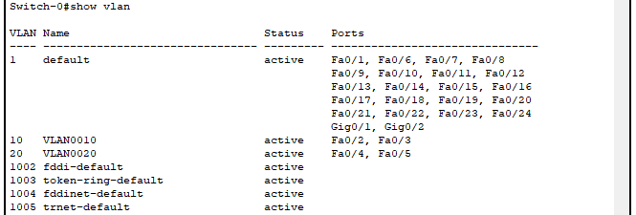

1. **Kiểm tra Router**

Kết quả kích hoạt giao diện và gián địa chỉ IP cho các giao diện nhỏ

* Lệnh: Hanoi#show ip interface brief
* Kết quả cần đạt được:

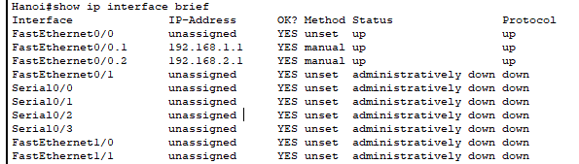

Kết quả bảng định tuyến của Router

* Lệnh: Hanoi#show ip roure
* Kết quả cần đạt được:

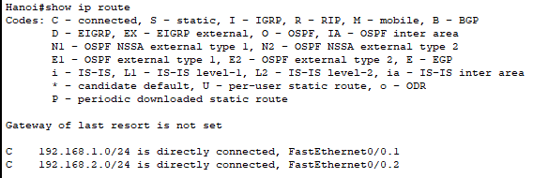

Ping thông từ Router tới các PC

* Lệnh: Hanoi#ping 192.168.1.2
* Kết quả cần đạt được

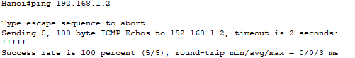

1. **Kiểm tra PC**

* Ping thông từ PC0->PC1 (trong cùng VLAN)

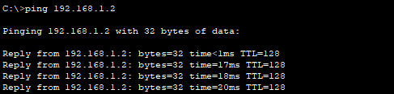

* Ping thông từ PC0-> Router

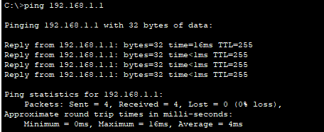

* Ping thông từ PC0->PC3 (giữa 02 VLAN khác nhau)

